ATIVIDADE:
SISTEMAS EMBARCADOS E IOT
NOMES:
- EDUARDO ANTÔNIO DE OLIVEIRA BARGUEIRAS
- RICHARD MURILO ARAUJO FREIRE
- GUILHERME MIGUEL PEREIRA LAKONSKI
PRINT E CÓDIGO:
=======================
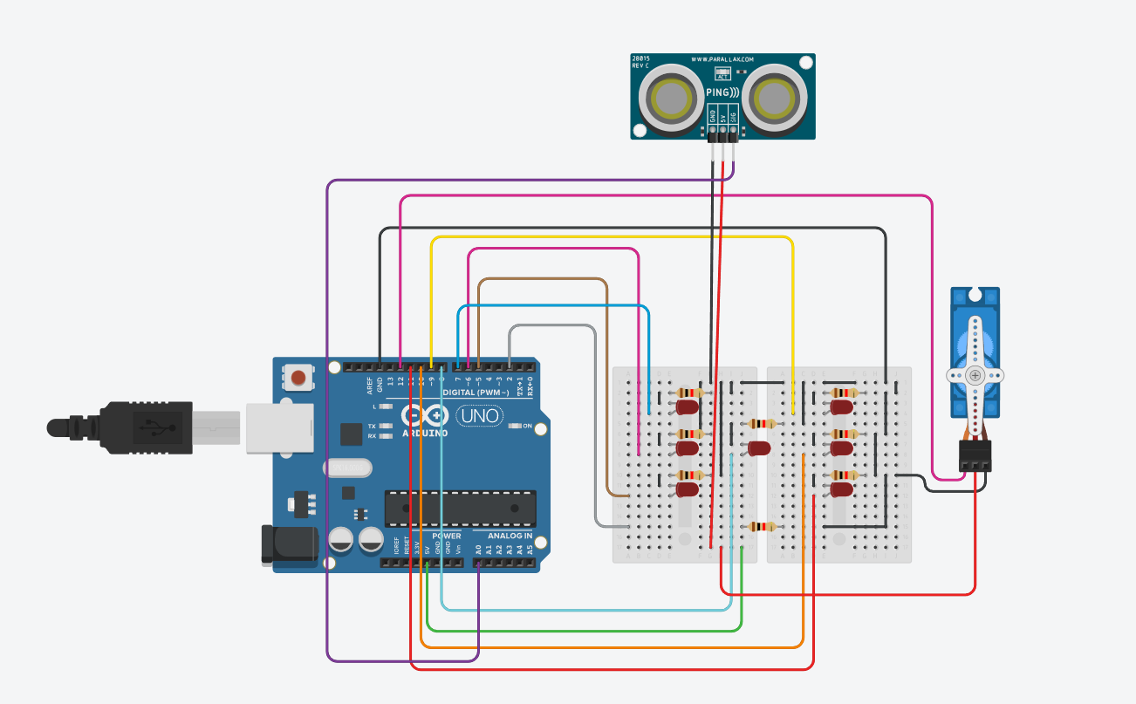
=======================
#include <Servo.h>
Servo servo1;

const int PINO_SENSOR = A0;
const int PINO_SERVO = 12;
const int NUM_LEDS = 6;
const int LEDS[NUM_LEDS] = {3, 4, 5, 6, 7, 8};

long readUltrassonicDistance(int triggerPin, int echoPin) {
pinMode(triggerPin, OUTPUT);
digitalWrite(triggerPin, LOW);
delayMicroseconds(2);
digitalWrite(triggerPin, HIGH);
delayMicroseconds(10);
digitalWrite(triggerPin, LOW);
pinMode(echoPin, INPUT);
return pulseIn(echoPin, HIGH);
}

void setup() {
for (int i = 0; i < NUM_LEDS; i++) {
pinMode(LEDS[i], OUTPUT);
}

servo1.attach(PINO_SERVO);
servo1.write(0);
randomSeed(analogRead(A1));
Serial.begin(9600);
}

void loop() {
float centimetro = 0.01723 * readUltrassonicDistance(PINO_SENSOR, PINO_SENSOR);

Serial.print("Distancia: ");
Serial.print(centimetro);
Serial.println(" cm");

if (centimetro < 40) {
int dado = random(1, 7);
Serial.print("Dado sorteado: ");
Serial.println(dado);
for (int i = 0; i < NUM_LEDS; i++) {
digitalWrite(LEDS[i], i < dado ? HIGH : LOW);
}
if (dado % 2 == 0) {
Serial.println("PAR! Liberando premio.");
servo1.write(90);
delay(1500);
servo1.write(0);
} else {
Serial.println("IMPAR. Sem premio.");
}
delay(3000);
for (int i = 0; i < NUM_LEDS; i++) {
digitalWrite(LEDS[i], LOW);
}
}

delay(200);
}

